«О родительской любви и способах эффективного общения»

Книги для самообразования родителей

ЮлияГиппенрейтер

"Общаться с ребенком. Как?"

http://avidreaders.ru/read-book/obschatsya-s-rebenkom-kak.html
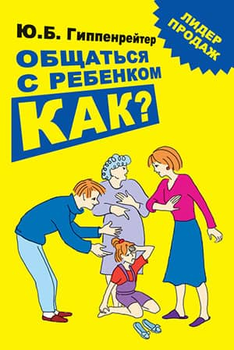 | Юлия Гиппенрейтер даёт множество ценных советов, которые помогут улучшить взаимопонимание между детьми и родителями, избавят их от конфликтов. Родители смогут лучше научиться контролировать свои эмоции, проявляя в нужные моменты строгость или давая свободу ребёнку. Книга будет полезна родителям детей разного возраста, ведь понимание в семье важно в любое время.  Если вы считаете, что ваш ребёнок ведёт себя как-то не так, то это обусловлено вашими же методами воспитания. Книга расскажет, как найти тот самый баланс между любовью и строгостью, как говорить с ребёнком, чтобы он понимал взрослых, уважал их и прислушивался к их мнению.
Кэтрин Кволс
«Как воспитывать детей без наказания и криков?»
https://www.libfox.ru/151746-ketrin-kvols-radost-vospitaniya-kak-vospityvat-detey-bez-nakazaniya.html
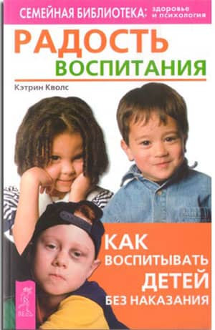 | Кэтрин Кволс – одна из известных семейных консультантов понятно объясняет, почему ребенок не слушается взрослых и дает советы, как разрешить конфликты. Автор напоминает, что именно родители являются примером подражания, поэтому сначала вы должны научиться контролировать свое поведение, а уж потом требовать этого от чада. В книге раскрыты причины и последствия наказания, описаны практические методы воспитания детей, это отличное пособие для родителей.
Джон Грей «Дети с небес»
http://baby-journal.eu/wp-сontent/uploads/2014/10/DZhON_GREJ_DETI_S_NEBES.pdf
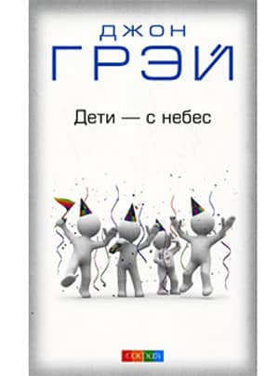 | Джон Грей является ведущим специалистом в США в области личностного роста и человеческих взаимоотношений, так что в книге вы найдете информацию, как полученную во время деятельности, так и из личного опыта. Как сделать ребенка успешным? Научиться его понимать? Избавить от страхов и помочь справиться с любыми трудностями? – этому вы сможете научиться, прочтя эту книгу и применив предложенные методики на практике.

